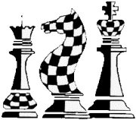 Arrangement : René Maestre agrée F.F.E   
pour l’Echecs Club de Villeurbanne   
Destination : débutants : avril 2022

**VERIFIER LES COUP**

Cours à destination des joueurs novices :   
  
**Niveau grands débutants**

Si vous débutez dans l'apprentissage du jeu d'échecs il est impératif, avant de vouloir déplacer une pièce, de vérifier votre coup.

Exemple, ici, l'intention de jouer le Fou en c5

Votre regard doit balayer tous les rayons d'actions dérivant de la case d'arrivée de votre pièce.

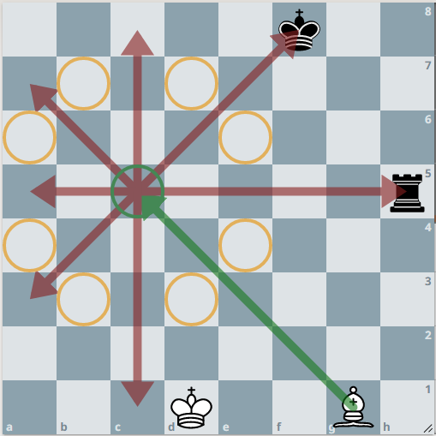

Il est ainsi aisé de voir que sur l'un de ces rayons d'actions une Tour adverse contrôle cette case.   
Jouer sur cette case serait une faute... perte du Fou.  
En plus de vérifier les lignes d'actions partant de la case (où vous désirez jouer) il faut aussi envisager la présence proche d'un Cavalier... (cercles jaunes).

Si vous effectuez ce travail systématique de vérification, au plus loin de chacune de ces lignes, vous éviterez le plus souvent de donner gratuitement vos pièces.

**La vérification ne doit pas seulement porter sur vos propres coups, mais encore plus aussi sur ceux de l'adversaire !**Quand notre adversaire joue une pièce pour simplement la déplacer ou bien pour créer une menace ou encore après avoir réalisé une capture, nous devons effectuer ce même travail de vérification.

**À vous de vous entrainer … !**    
 **Vous avez les blancs…**

**Vérification avant Déplacement :**

**Les 4 exercices suivants montrent l'intention de jouer votre pièce blanche.   
Après les vérifications, déterminez si le coup est OUI ou NON risqué et pourquoi ?**

1- 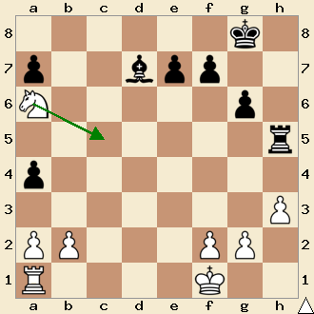  
6k1/p2bpp2/N5p1/7r/p7/7P/PP3PP1/R4K2 w

2- 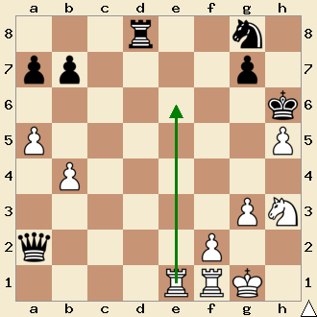  
3r2n1/pp4p1/7k/P6P/1P6/6PN/q4P2/4RRK1 w - - 0 1  
  
3- 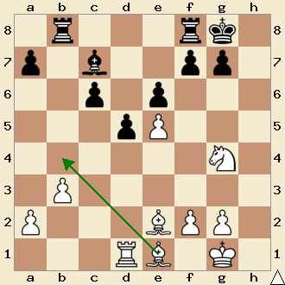  
1r3rk1/p1b2pp1/2p1p3/3pP3/6N1/1P6/P3BPP1/3RB1K1 w - -

4- 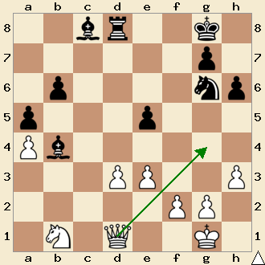K1 w - - 0 1